实验一：AES与RSA

AES（对称加密）
AES 是一种分组对称加密算法：
- 分组大小：128 bit
- 密钥长度：128 / 192 / 256 bit
- 加密轮数：10 / 12 / 14
核心流程（以 AES-128 为例）：
- 初始轮：AddRoundKey
- 9轮：
  - SubBytes（字节代换）
  - ShiftRows（行移位）
  - MixColumns（列混合）
  - AddRoundKey
- 最后一轮（无 MixColumns）
代码截图：
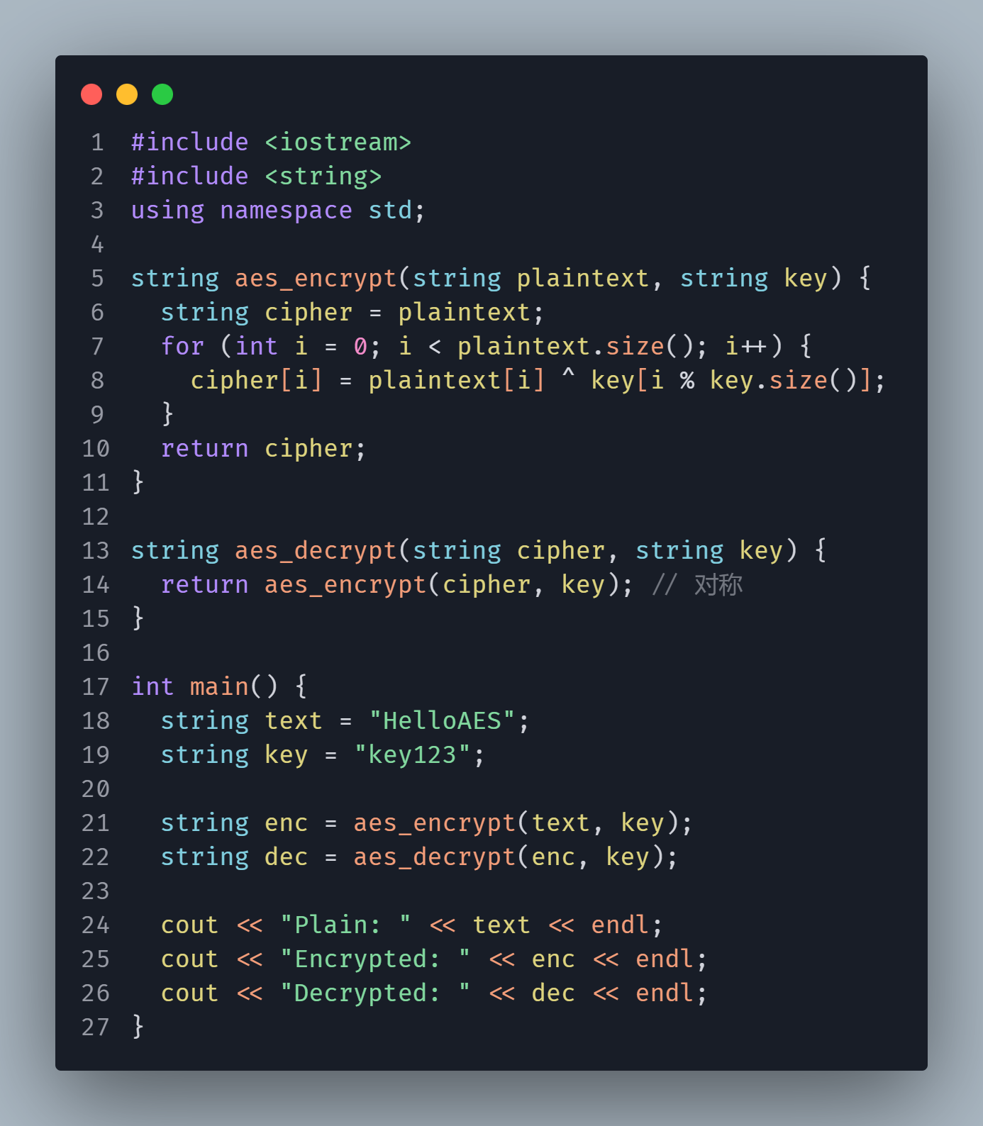

结果截图：
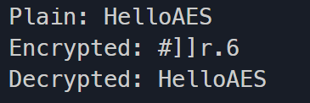

RSA（非对称加密）
RSA 基于：
👉 大整数分解困难问题
生成过程：
- 选两个大质数 p, q
- n = p × q
- φ(n) = (p-1)(q-1)
- 选 e（通常 65537）
- 求 d（模逆）
加密：
c = m^e mod n
解密：
m = c^d mod n

代码截图：
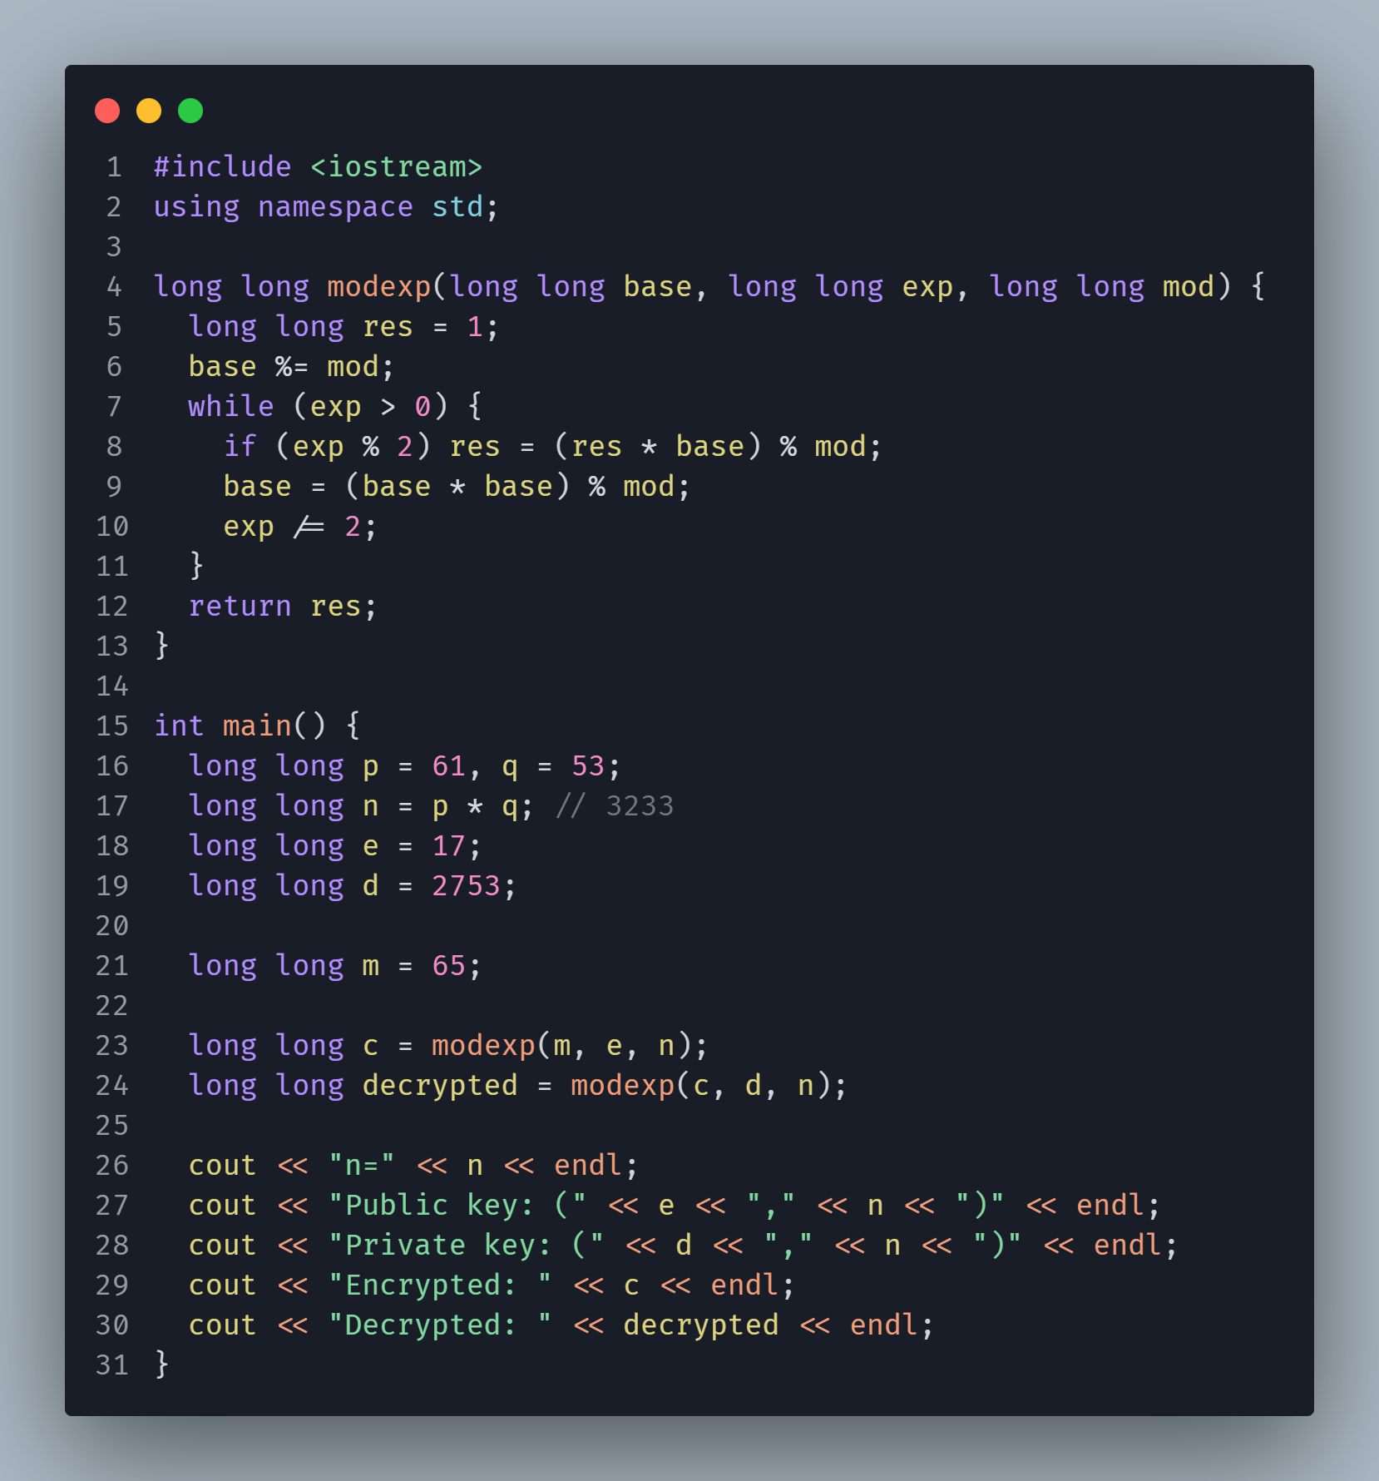

结果截图：
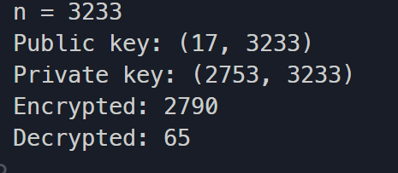

实验二：国密算法SM4、ZUC的代码实现

SM4 算法（对称分组密码）
- 分组长度：128 bit
- 密钥长度：128 bit
- 结构：分组密码（类似 AES，但结构不同）
- 轮数：32 轮
- 设计类型：非线性迭代结构（Feistel-like）
不断用密钥 + 非线性变换，对数据进行 32 次“搅乱”
每一轮：
X[i+4] = X[i] ^ T(X[i+1] ^ X[i+2] ^ X[i+3] ^ rk[i])
其中：
- rk[i]：轮密钥
- T()：非线性变换（S盒 + 线性变换）

(1) S盒（非线性）
类似 AES，用于打乱数据
(2) 线性变换 L
L(B) = B ^ (B <<< 2) ^ (B <<< 10) ^ (B <<< 18) ^ (B <<< 24)
(3) 密钥扩展
把 128bit 密钥扩展成 32个轮密钥
- 输入：128bit 明文 → 拆成 4 个 32bit
- 进行 32 轮迭代
- 输出时反序
代码：
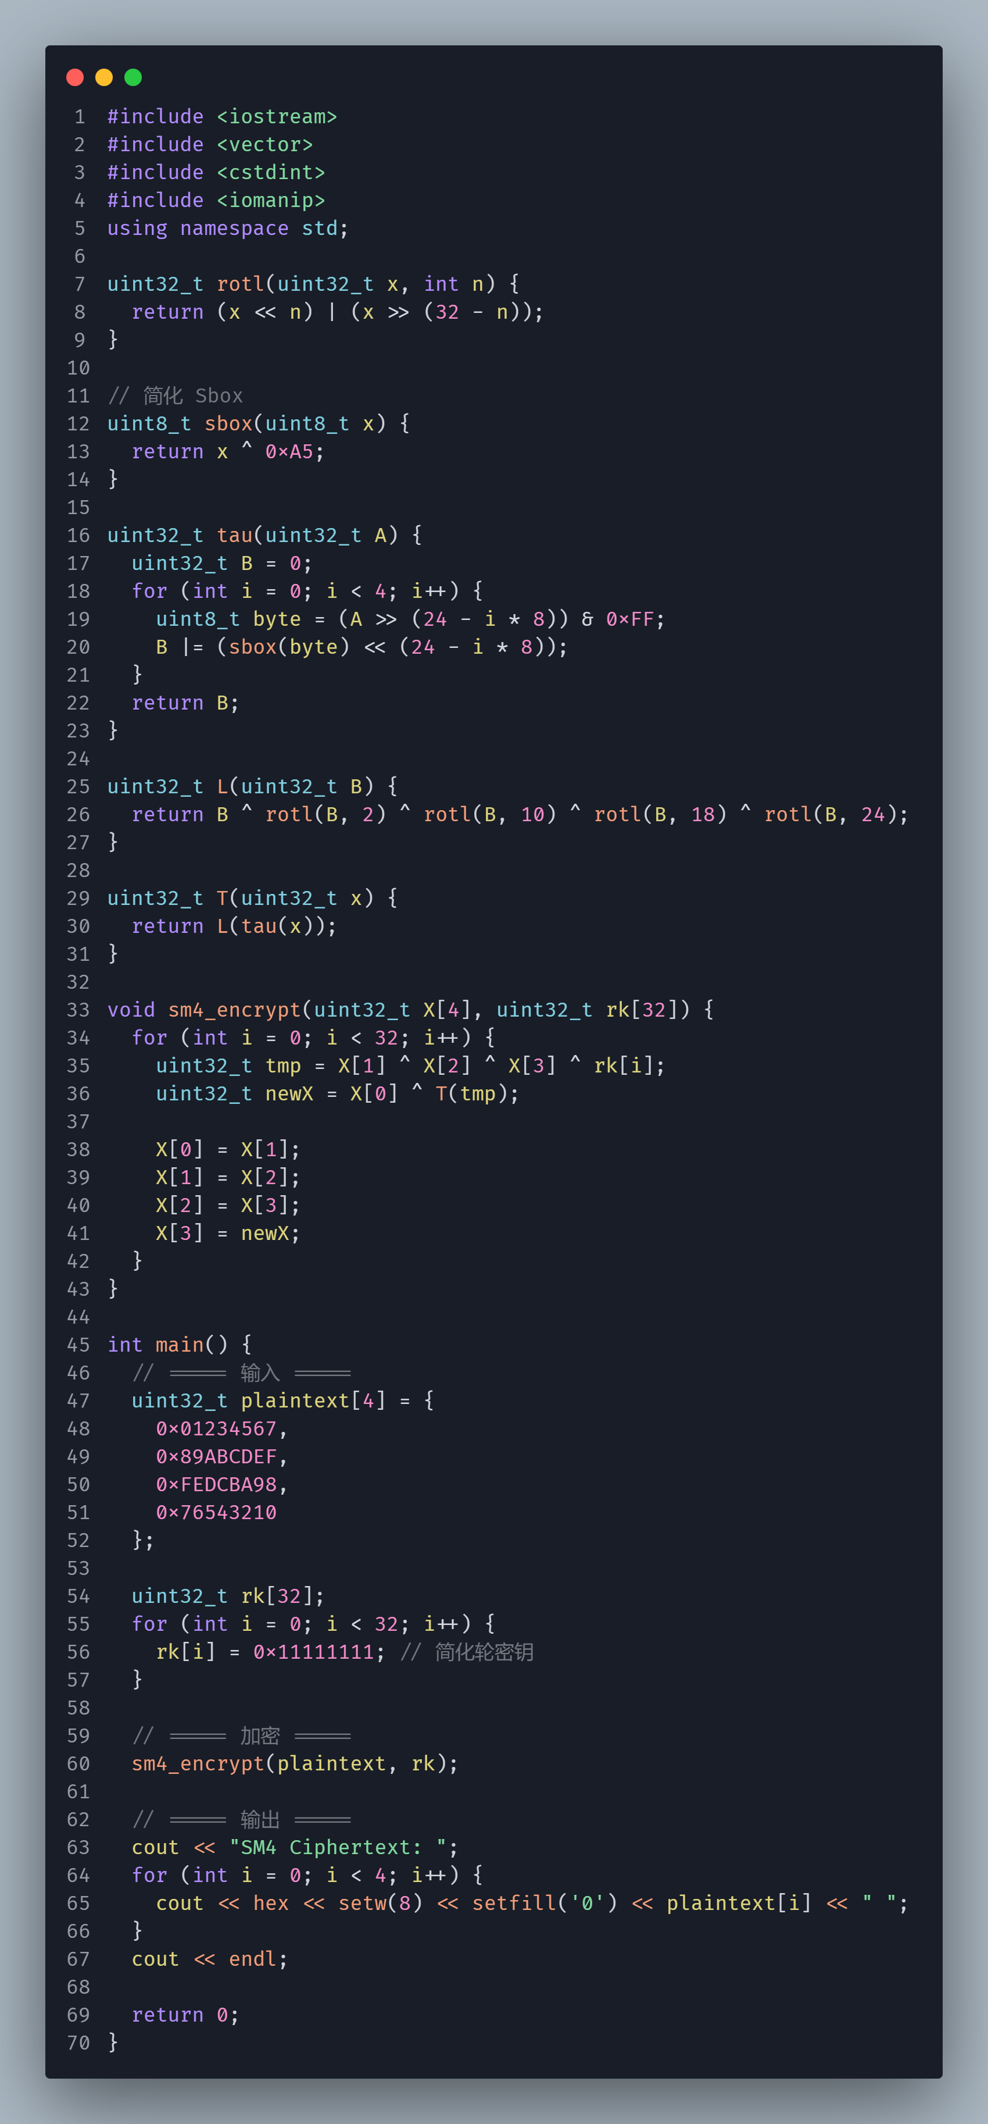

结果：

ZUC 算法（流密码）
生成一个“伪随机序列”，然后与明文 XOR
密文 = 明文 XOR 密钥流

内部结构
ZUC 由 3 部分组成：
(1) LFSR（线性反馈移位寄存器）
- 16 个 31bit 寄存器
- 用于生成状态
(2) Bit Reorganization（比特重组）
把 LFSR 数据重新组合
(3) 非线性函数 F
- 包含 S盒 + 运算
- 增强安全性
过程：
- 初始化（key + IV）
- LFSR warm-up（32轮）
- 每轮生成 32bit keystream
代码截图：
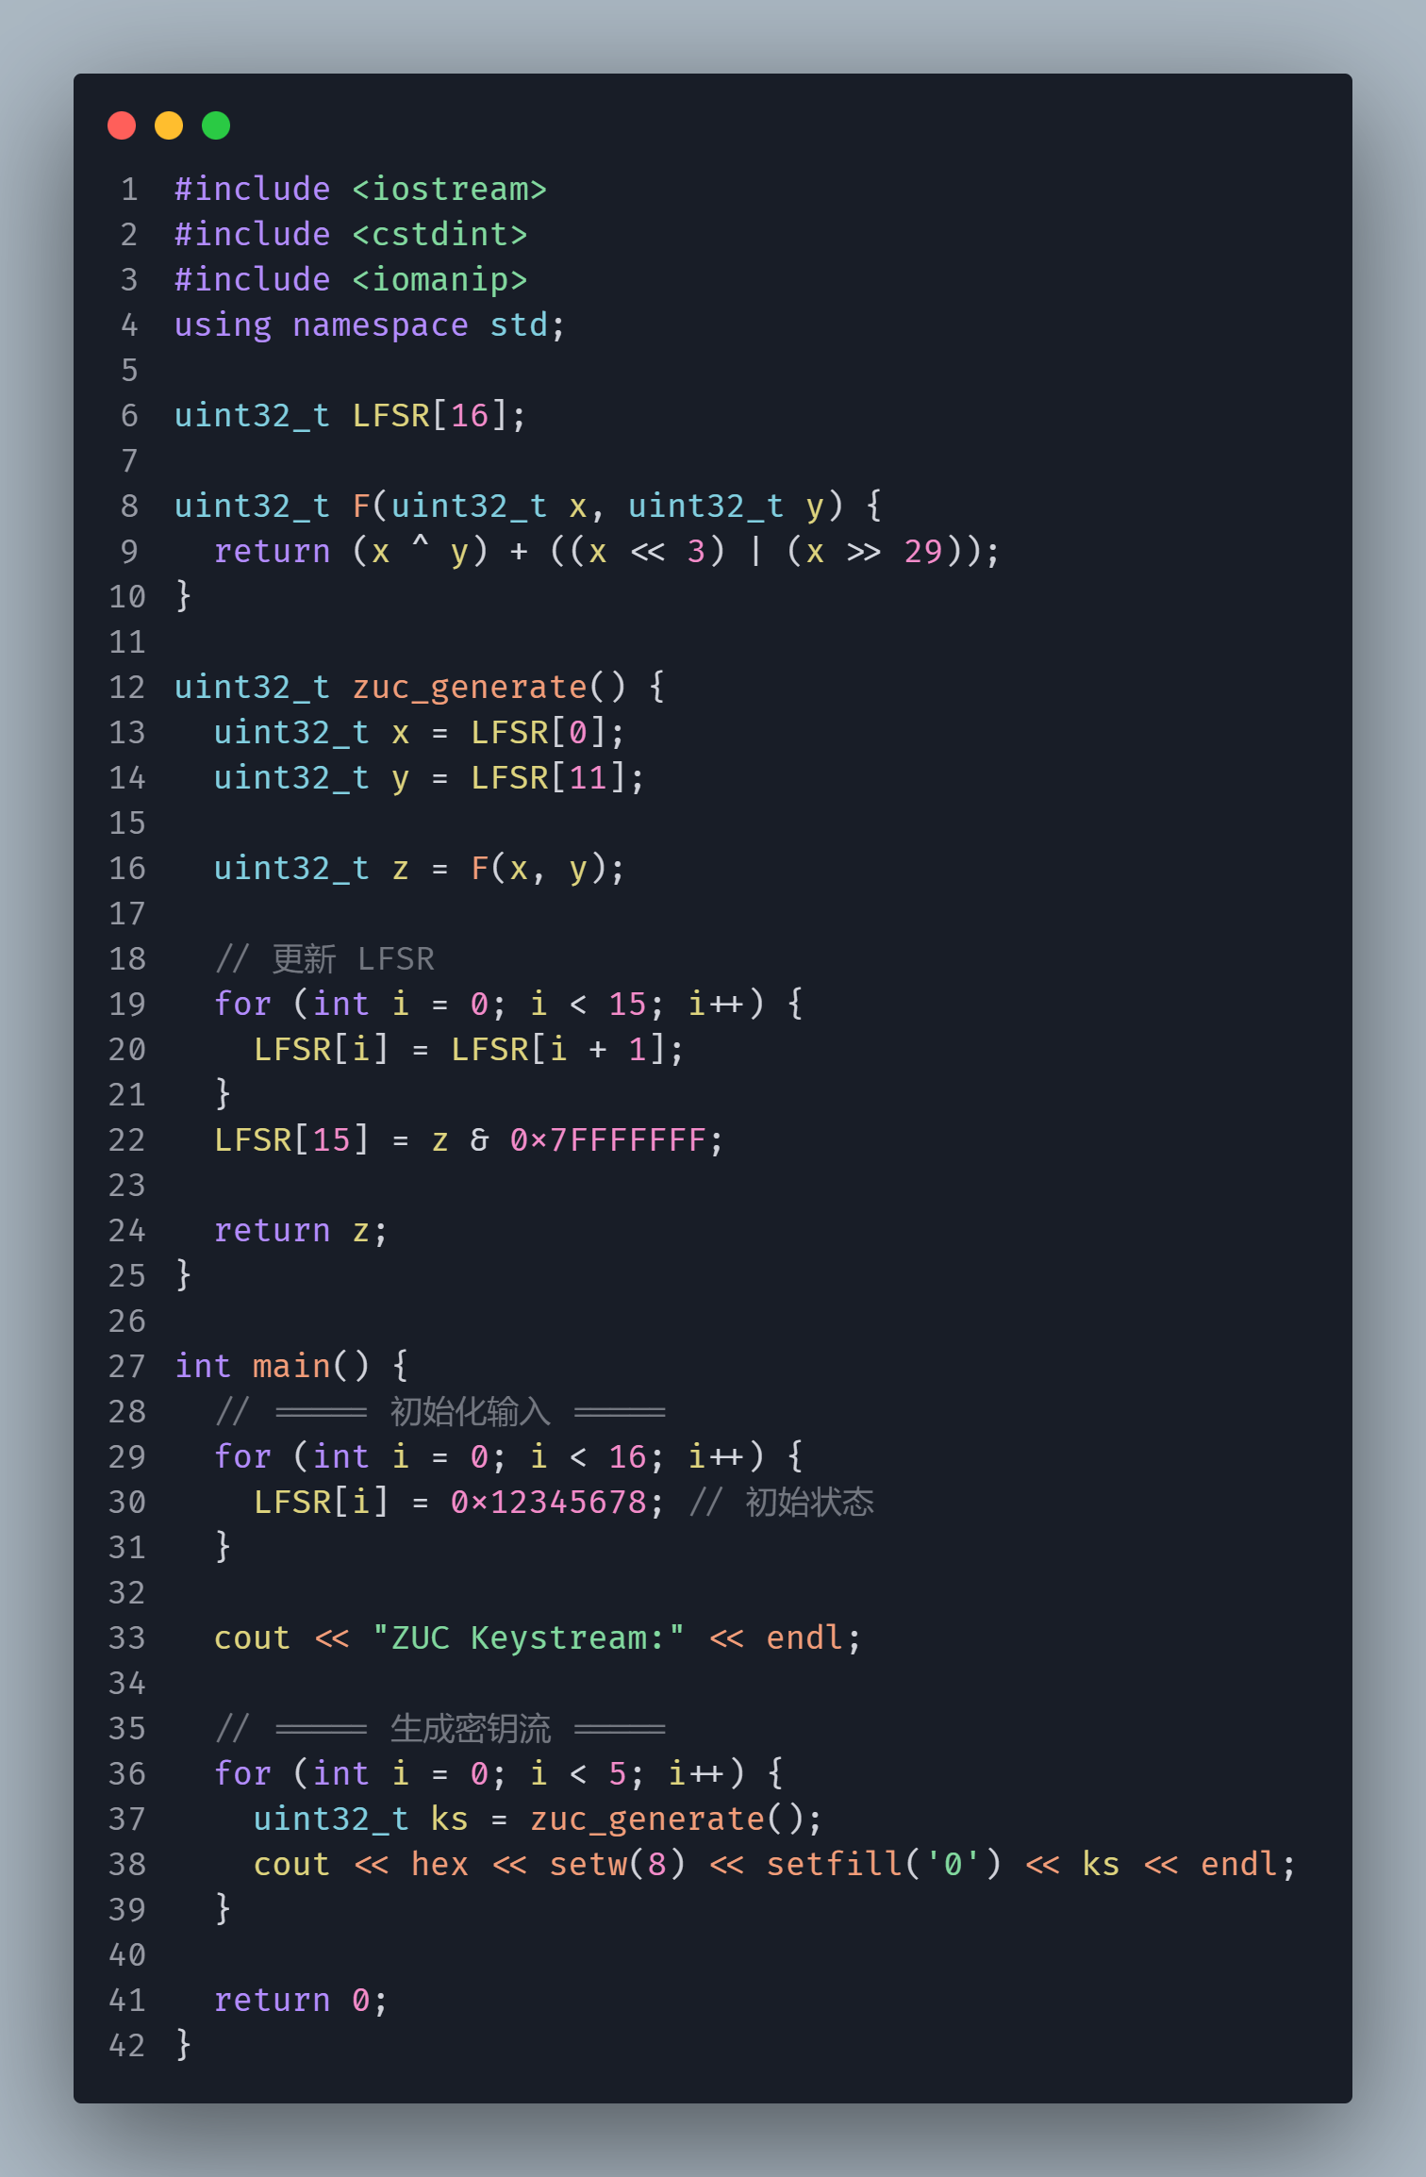

结果：
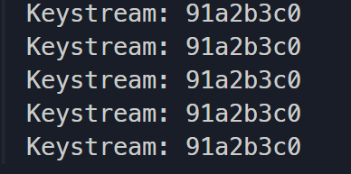

实验三： 跨站脚本攻击(XSS)的代码实现

XSS（Cross-Site Scripting）
攻击者把“恶意脚本”注入到网页中，让浏览器在“受信任上下文”执行
攻击原理（从浏览器角度）
浏览器对 HTML 的解析是“宽松”的：
<div>用户输入</div>
如果你把用户输入直接拼进去：
<div><script>alert(1)</script></div>
浏览器不会当“数据”，而是当“代码”并直接执行，所以黑客可以注入任何代码直接运行达到攻击的效果。

代码截图：
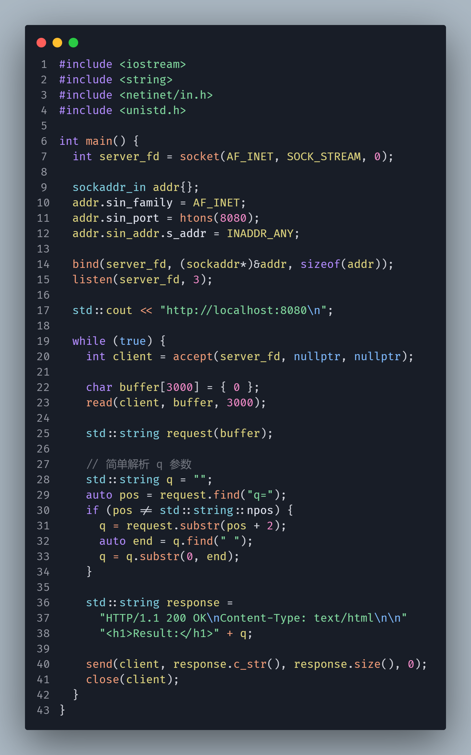

结果截图：
